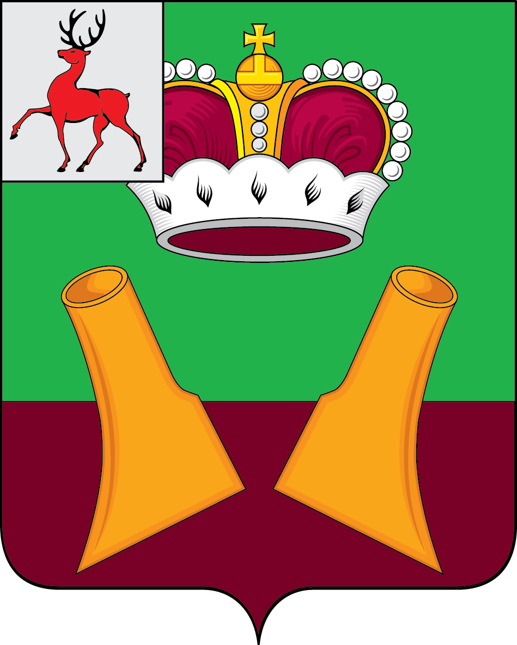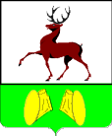

Администрация

Княгининского муниципального округа
Нижегородской области

ПОСТАНОВЛЕНИЕ

от 18.02.2026 № 132

О принятии мер по очистке ледяных и снежных образований на крышах зданий, строений и сооружений, расположенных на территории Княгининского муниципального округа

Во исполнение поручения Губернатора Нижегородской области от 16.02.2026 № Сл-001-131143/26,в целях предупреждения схода снега и наледи с кровель зданий и сооружений, а также предотвращения аварийных ситуаций и несчастных случаев администрация Княгининского муниципального округа
постановля е т:
1. Рекомендовать руководителям учреждений, организаций и предприятий, собственникам зданий, строений и сооружений, управляющим и обслуживающим организациям Княгининского муниципального округа:
- принять незамедлительные меры по очистке ледяных и снежных образований на крышах, карнизах, парапетах, системах наружного водостока (далее- ледяные и снежные образования), с принятием мер по сохранению жизни и здоровья работающего персонала и населения;
- организовать выставление ограждений мест проведения работ по очистке крыш от снега и наледи, а также участков, представляющих угрозу схода ледяных и снежных образований.
2. Руководителям структурных подразделений администрации Княгининского муниципального округа обеспечить ежедневный контроль за недопущением возникновения ледяных и снежных образований на зданиях и сооружениях подведомственных муниципальных учреждений и предприятий, а так же на объектах с массовым пребыванием людей, общественных и коммерческих зданиях.
3. Настоящее постановление вступает в силу со дня его подписания.
4. Опубликовать настоящее постановление в газете «Победа» и на официальном сайте администрации Княгининского муниципального округа в информационно-телекоммуникационной сети «Интернет».

Глава местного самоуправления округа Е.А.Шамин

